为什么智能蓝牙在工业应用中意义重大
来源：世纪电源网
在德州仪器不断推出的“技术前沿”系列博客中，一些TI全球顶尖人才正在探讨目前最大的技术趋势以及如何应对未来挑战等问题。
智能蓝牙（Bluetooth Smart）将在无线互联的未来发展中扮演至关重要的角色，其影响并不仅仅局限于普通的消费者，在工业环境中也同样会发挥巨大的作用。工业应用领域是一个发展缓慢的市场。当这些技术早已运用于我们的手表、健康设备、可穿戴和消费类应用时，工业市场也已经开始从这一不断发展的技术中受益。
作为最新一代的蓝牙技术，智能蓝牙是一种基于“传统”蓝牙技术的低功耗版本，这项技术在汽车和手机耳机中的应用也越来越广泛。
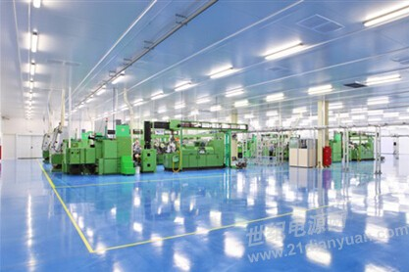
智能蓝牙器件可以利用一颗纽扣电池（与手表中使用的电池相类似）供电运行好几年。这一低功耗特性使其在工业应用领域极具吸引力，因为智能蓝牙器件可以使传感器连续运行数年。此外，这款技术也逐渐发展成为可由能量采集方式供电运行，如此一来就无需再更换电池，这也是恶劣或远程工业环境应用的理想选择。
智能蓝牙也将使现有的工业产品更加易于使用，控制和监视也会变得更加方便。如今，超过10亿个智能手机和平板电脑已经配备了智能蓝牙技术。在无需网关（用来连接两个诸如Wi-Fi路由器的器件）的情况下，工业设备可以直接与智能手机或平板电脑进行通信。
车间工人只需走到设备附近，就可以利用智能手机或平板电脑安全地连接至工业设备，从而避免了使用那些过于复杂的人机界面（HMI）。同时，工人也可以通过智能手机或平板电脑监视设备的温度、电机的活动以及生产率。
智能蓝牙还可以在设备部件需要维修或更换时提醒车间工人，并且自动订购替换部件，亦或是通过器件提交服务请求。同样，当车间工人在设备旁边时，可以无线配置或重新配置这些设备，而无需从工厂其他地方的中央控制室中对设备进行控制。
除了易于使用外，由于设备和中央控制室之间不再需要成百上千米的通信电缆，智能蓝牙能够为工厂大大节约成本，从而提供一种速度更快、成本有效性更高的企业运营方式。由于连接范围超过100米，除了器件之间的互连互通，低能耗蓝牙网络可以覆盖整个厂区。智能蓝牙也可被封装起来并放置在恶劣环境中，在保护产品不受湿度和灰尘影响的同时，可以从工人无法达到的位置提供信息。
TI为工业应用提供了多种智能蓝牙选择，其中包括最近发布的 SimpleLink? Bluetooth low energy CC2540T，这是一款拥有高可靠性以及低功耗的微控制器（MCU），支持-40至125度的大幅温度范围，在业界的标准中也是遥遥领先。由于目前市场上的相似器件支持的最高温度只有85摄氏度，我们已经看到了这款产品在高温环境下照明应用和其他工业器件中的广阔市场前景。
